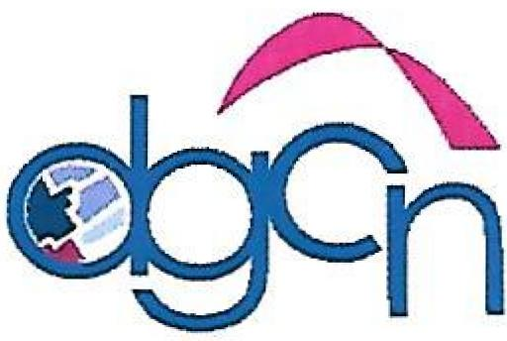
Dirección General del Catastro Nacional
Oficina de libre acceso a la información
Estadísticas
Quejas, Reclamaciones y sugerencias
Recibidas a través del 311
Trimestre JULIO-SEPTIEMBRE 2018

FECHA No. CASO USUARIO CONTENIDO ESTADO
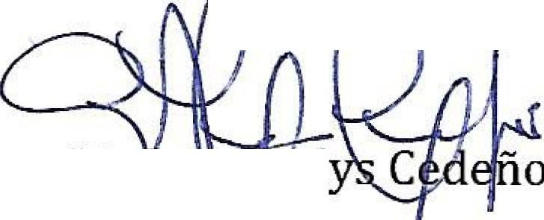
Aprobado por
Lic. Norel
Responsable d Acceso a la Inform

JULIO | 0 | 0 | 0 | 0 | 0
AGOSTO | 0 | 0 | 0 | 0 | 0
SEPTIEMBRE | 0 | 0 | 0 | 0 | 0

